**Přebor škol**

Regionální kola  
V mnoha okresech se základní kolo vůbec nehraje., proto byla zrušena okresní kola a nahradily je kola regionální.

(V propozicích je potřeba uvádět regionální kolo). V roce 2016/2017 byl okres Praha východ rozdělen na dvě části Sever a Jih a tak byla povolena možnost zvolit si regionální kolo.

2016/2017

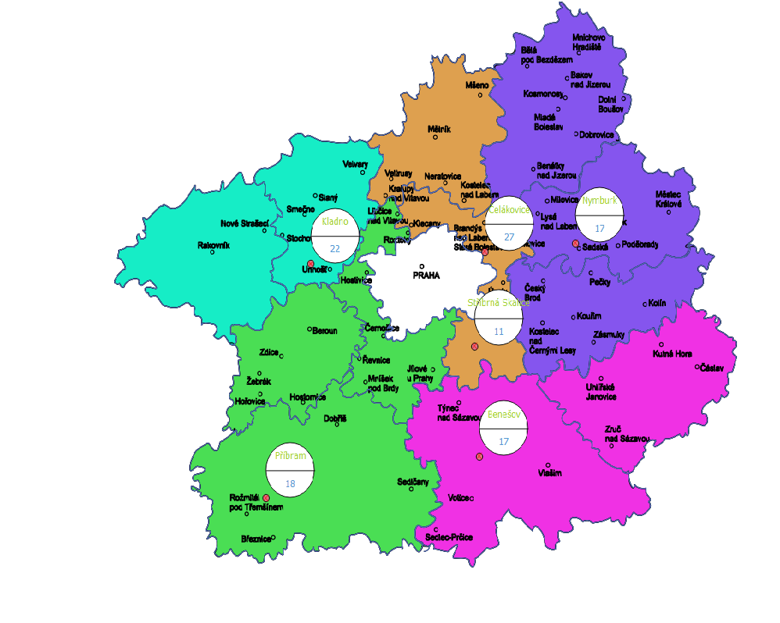

Termíny  
červen - oslovení škol

září – oslovení oddílů s pořadatelstvím RK

říjen – listopad konání soutěží

prosinec krajské kolo

Kladno – Dělnický dům

Čelákovice

Stříbrná Skalice

Příbram – DDM Příbram

Benešov – DDM Benešov

Nymburk – DDM Nymburk

Podmínky RK  
- každý může v RP kole startovat jenom jednou, ale můžu si vybrat místo   
- postupový klíč do KP prvních pět (celkem 25 škol)

Podmínky KK  
- krajské kolo konkurzem   
  
Finance

* - příspěvek za uspořádání kola alespoň 500Kč tj. 3500 kč za všechna regionální kola.

Medializace

- z každého kola je potřeba sepsat a publikovat na webu STČ zprávu

- pokud by bylo možné více publikace např HN, v dílu šachu.

Statistika projektu

rok 2014-2015 4 školy

ZŠ Brandýs Stará Boleslav

ZŠ Dolní Břežany

ZŠ Kněževes

ZŠ Mutějovice

rok 2015-2016 7 škol

ZŠ Jince

ZŠ Slapy

ZŠ Kamýk nad Vltavou

ZŠ a MŠ Středokluky

ZŠ Mladá Boleslav, Václavkova

ZŠ Tuklaty

ZŠ Zdiby

rok 2013-2017 15škol + 2 od roku 2017

ZŠ a MŠ Brázdim

ZŠ a MŠ Husinec- Řež

ZŠ a MŠ Jince

ZŠ a MŠ Kojetice

ZŠ a MŠ Krakovany, okr. Kolín

Základní škola J.F.Řezáče Liteň

ZŠ Mladá Boleslav, Václavkova

ZŠ a MŠ Rožďalovice

Základní škola a Mateřská škola Slapy

ZŠ Sadská, okr. Nymburk

Středokluky, ZŠ a MŠ Středokluky

ZŠ Týnec nad Labem, okr. Kolín

Tuklaty, ZŠ Tuklaty

Zdiby, ZŠ a MŠ Zdiby

ZŠ Mnichovo Hradiště, okr. Mladá Boleslav